履歴書
( 応募日 : 2007 . 12 . 9 )
基本情報. |  |  |  |  |  |  |  |  |  | 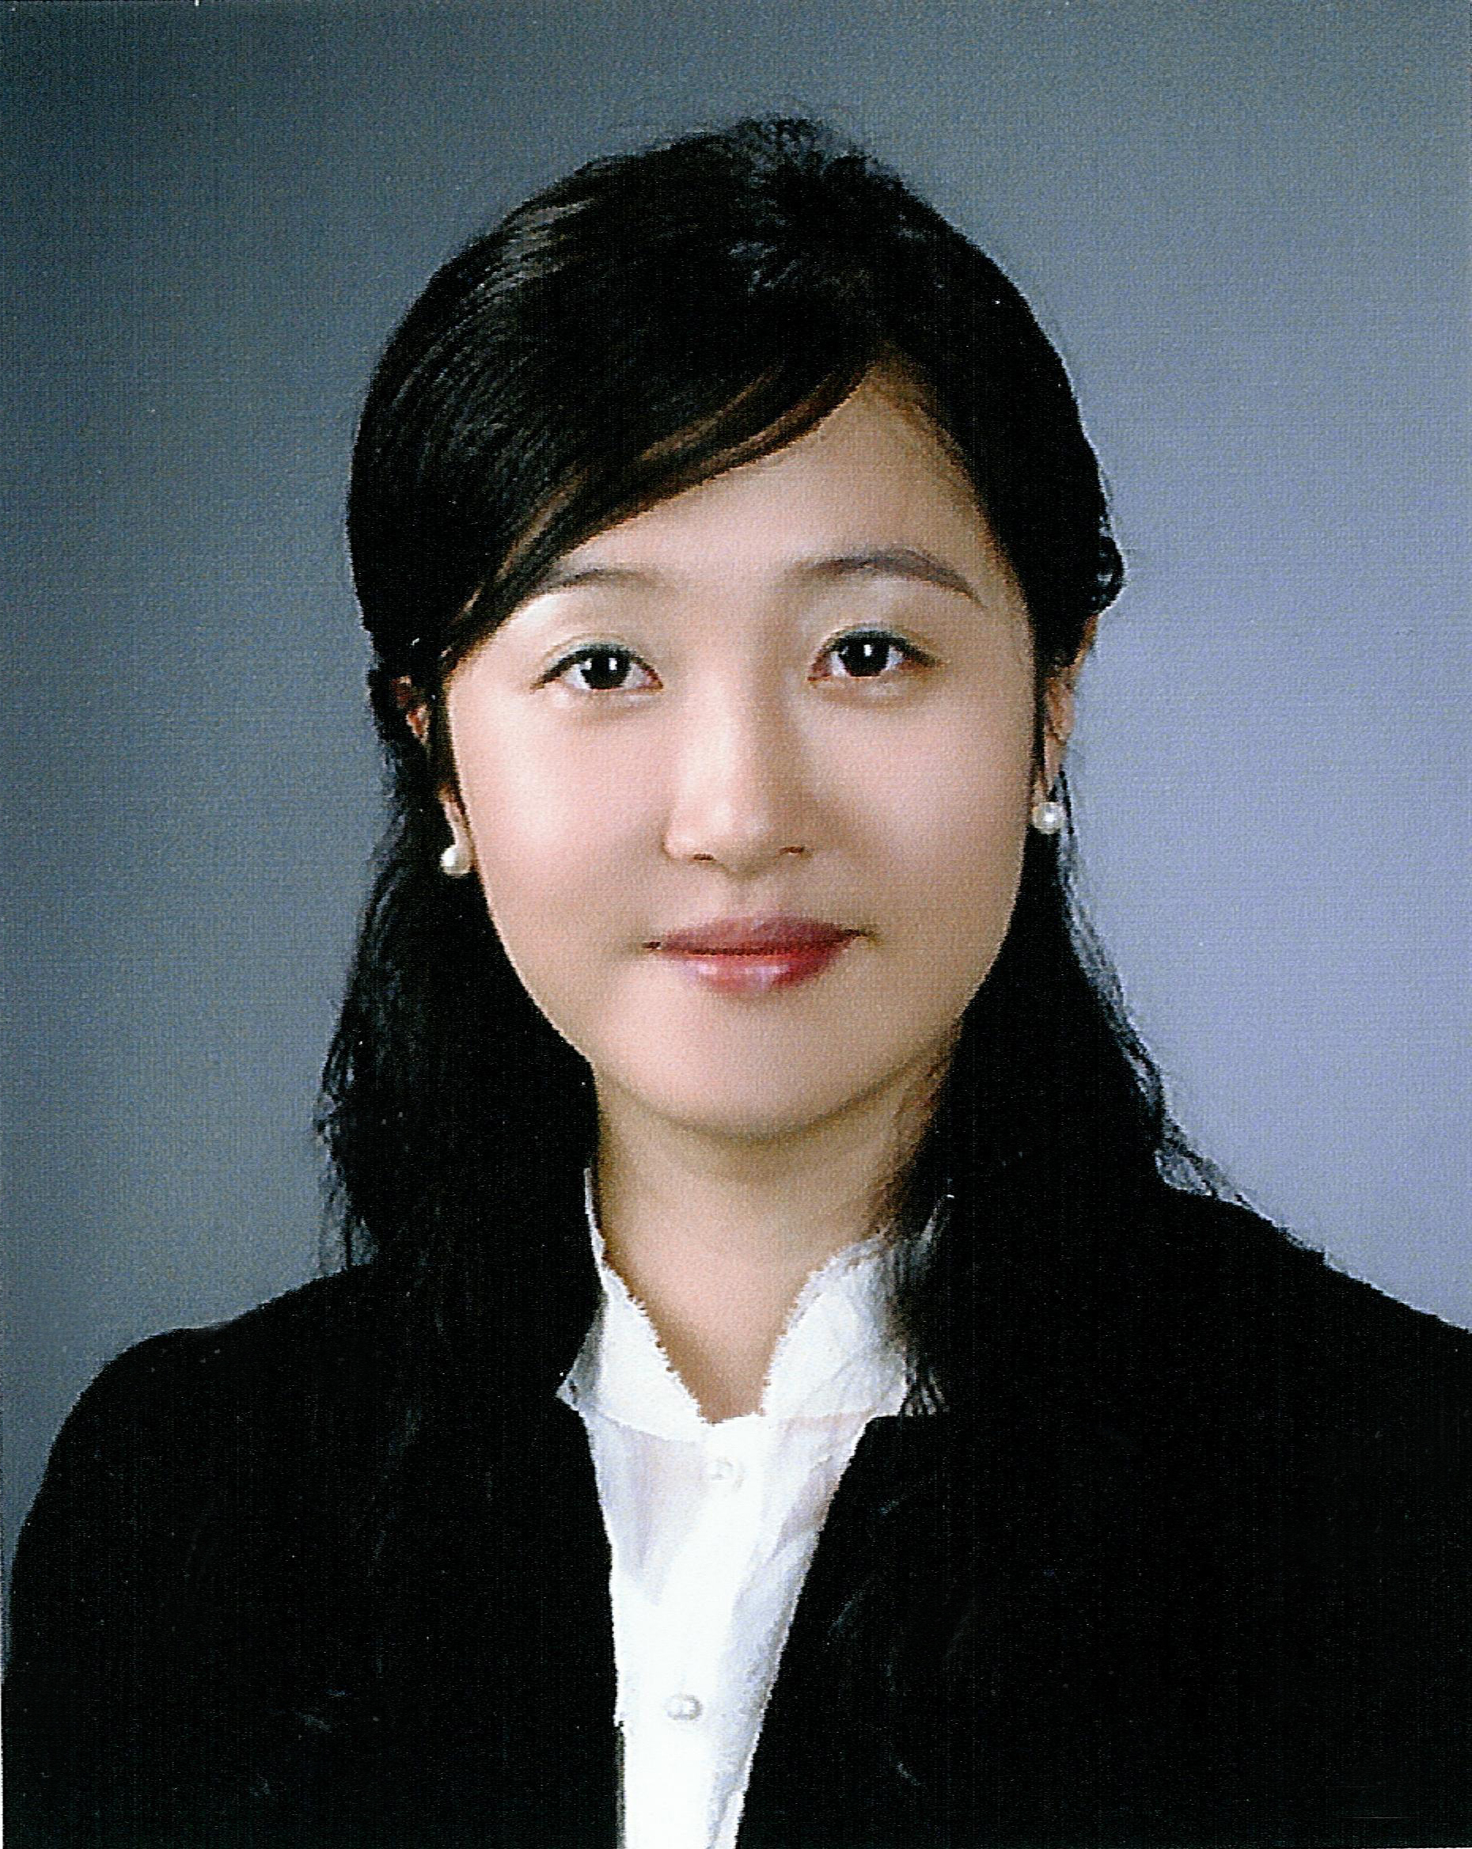
氏名 | (韓国語) | 황 세 영 |  | 住民登録番号 |  | 790426- 2069716 |  | 年齢 | 28
氏名 | (漢字) | 黃 世 瑩 |  | Patriots/  Veterans |  | 1.はい 2.いいえ |  | 携帯電話  番号 | 010-2761-3020
現住所 |  |  | 京畿道 龍仁市 器興區 麻北東 ヨンウォンマウル 壁山apt.  126-202
TEL | 031-274-7295 |  |  |  | E-Mail |  | drizzle30@naver.com

職歴 [総期間 : 年 ヶ月 ] |  |  |  |  |  |  | 希望職 / 語学能力Language ability
期間 |  |  |  |  | 会社及び部門 |  | 希望 | 部門 | 役職
年 | 月 | - | 年 | 月
 |  | - |  |  |  |  | 1番 | 管理職 | PSS
 |  | - |  |  |  |  | 2番
 |  | -
 |  | - |  |  |  |  | 語学 | 試験名 | 点数 / レベル | 日時
 |  | - |  |  |  |  | 日本語 | JLPT | 1級 | 2006．12．03
 |  | -

学歴
期間 |  |  |  |  | 学校名 | 専攻 | 平均点数  (5.0変換) | 所在地 | 備考
年 | 月 | - | 年 | 月
1995 | 03 | - | 1998 | 02 | 梧琴高校 |  |  | ソウル | 卒業
2001 | 03 | - | 2003 | 02 | 桂園造形芸術大学 | 写真芸術 | 4.14 / 5.0 | 京畿 | 卒業
2005 | 04 | - | 2007 | 03 | 京都造形芸術大学 | 情報デザイン  (写真) | 3.77 / 5.0 | 日本 / 京都 | 編入学―卒業
 |  | -
ㆍ空白期間 / 理由 (卒業前 / 卒業後)
ㆍ 複数専攻 /副専攻など .

兵役/ 個人情報 |  |  |  |  |  |  | 資格
区分 | 1.完了 2.完了しなかった 3.免除 (理由: ) |  |  |  |  |  | 資格名 | Level | 認証機関
軍隊 |  | 等級 |  | 機関
障害 |  |  | ( 障害の程度 : 級 )

家族情報
関係 | 氏名 | 年齢 | 学歴 | 職業 | 会社 | 役職 | 住所 | 同居如何
父 | 黃 善 權 | 56 | 大卒 | 会社員 | EST KOREA | 副社長 | 京畿道 龍仁市 | 同居
母 | 朴 泰 姬 | 53 | 大卒 | 主婦 |  |  | 京畿道 龍仁市 | 同居
兄 | 黃 世 畯 | 30 | 大在 | 学生 |  |  | 京畿道 龍仁市 | 同居
経歴紹介
(応募日: 2007 . 12 . 09 )
Ⅰ. 応募動機とビジョン | 応募者 : 黃 世 瑩
応募動機

まめまめしい生活と、肯定的な思考、何ことでも正面から向き合う勇気、そして、基本に忠実したまじめな
態度と責任感を持って、キャノン コンシューマ イメージングに挑戦したいと思います。韓国の市場を管理、営業、本社とのコミュニケーションなど、いろいろな方面に渡る知識や、思考力が必要な分野です。市場の流れを把握し、本社との正確なやりとりで、お客達の傾向や要求に満たせる能力が大切です。私はカメラや、
映像機器などを専門として習い、基本的な知識を持っています。そして、日本での留学生活で身につけた日本語、つまり、本社とのコミュニケーションに必要な言語の学びにも頑張りました。それで、貴社の一員として
働けることは、今まで習得したすべての知識を発揮できる機会でもあり、これらを通し、貴社の発展と繁栄に
一役できる優秀な人材として認められる光栄でもあります。

ビジョン

目にみえる世界を瞬間的に再現する不思議な機会に好奇心を持ち、写真を撮りはじめました。何をどう撮るのかの問題は、結局カメラの機種や、レンズの役割、つまり、性能の問題につながりました。もちろん、あるものを表現するための手段になり、ただ一つの道具にすぎないと思われるかもしれませんが、カメラがないと、
いくらいい素材があっても無駄になるでしょう。人間も同じく、ある目的のためには、それに対する努力、知識、技術などが必要です。また、その知識と技術のためにはたくさんの研究と勉強が必要です。35mmカメラからデジカメに超えていく過程を見て、技術の発展と、時代の流れに従う当然な結果だと思いました。私もその
過程の途中にきていると言っても、言いすぎではありません。 いつも基本を忘れない心で、自分の啓発にも励ます。今の時期をキャノンと共に発展させて行きたいです。

Ⅱ. 詳細経歴
期間 |  |  |  |  | 会社及び部門 | 業務内容 | 役目と責任 | 退社理由
年 | 月 | - | 年 | 月
 |  | -
 |  | -

Ⅲ. 業務関連教育
期間 |  |  |  |  | 詳細内容 | 機関名
年 | 月 | - | 年 | 月 | 詳細内容 | 機関名

Ⅳ. 競争力のある知識と技 / 長点と弱点 / 主な実績
(1) 競争力のある知識と技 |  | 応募者 : 黃 世 瑩
区分 | 詳細内容
製品の理解 | 自分が何について仕事をするのかの基本として、製品の理解度はとても大切です。私は  ずっとカメラなどの映像機器で作業をしてきました。作業で使われた35mmからデジカメまでのほとんどが、キャノンでした。製品に詳しいということは、それの営業や、市場の流れを葉把握するのに役に立ちます。ある情報をお客さんに伝える時にも、もっと正確に伝えられて  信頼感を持たせます。これは、製品に対するお客さんの肯定的な判断にいい情報になります。
いろいろな  経験 | ただのアルバイトとしても、いろいろな経験をしてみることは大事です。こういう経験を通して、社会の流れや傾向などが分かります。私はいろいろな分野のアルバイトを通して、たくさんのことを習いました。韓国語の教師や、ガイド、通訳、販売などの仕事を通して、専門的な知識は学べませんでしたが、人と人の関係、コミュニケーション、お客さんに対する礼儀、仕事に向き合う態度など、もっとも大切なことが得られました。
コミュニケーション | 自分の作品を作ったら、それをプレゼンテーションする授業がほとんどでした。多くの人々の前で、母国語ではない言葉で自分の思いをきちんと伝えられるようになるまでには、たくさんの努力が必要でした。韓国語も日本語も言葉的に似ているところが多いが、細かいなニュアンスや意味が違う表現が多くて、決して甘いものではありませんでした。特に、ビジネス上の言葉は単語一つのミスで大きい損害が起こるため、細かいなところまで理解できる力が要ります。私が4年間ずっとためてきた実力を発揮してみたいです。

(2) 長点と弱点 / 主な実績
区分 | 詳細内容
長点 | 楽観的で、よく笑い、‘どうせやるなら楽しくやろう’という言葉のように行動するタイプです。いつもまめまめしい両親の影響で、規則正しい生活と、時間を無駄にしないように、仕事を計画的にしようとする習慣があります。問題の解決に正解が一つだと思わないゆとりのあることと、周りの意見を耳で聞ける悠然とする態度が私の力です。こういうゆとりと、悠然とする性格で、貴社の組織にすぐ慣れると思います。誠実と、まじめな姿で、周りの同僚や、上司に信頼できる人になれると思います。
弱点 | 几帳面すぎて、同じことを何回も確認する習慣があります。無用に心配が多くて、何か間違うと、問題が解決するまでにはそればかり考え、敏感になります。しかし、こういう習慣のおかげでミスが少ないため、相手に信頼感を持たせます。人間関係を重視し、中が悪くなったら、ストレスがたまります。こういう場合には、私のほうから仲直りを求めます。楽観的な性格を  生かし、こういうところも賢く解決するためにもっと肯定的なマインドを持てるようにします。
主な実績 | 具体的な社会経験がないため、仕事上の実績はありませんが、私が先頭に立ってした、自分の  実績を少し書いてみます。慣れてない言葉の、各国の留学生達が集まって話し合ったことから始まり、中のいい友達と中心に国際交流会作りました。お互いの文化を理解する、習える暖かい空間になりました。ここの友達のおかげで、私はもっと大きく成長し、我が国を客観的に見れるようになりました。  普段、写真の作業が多いため、展示会の活動にも頑張りました。個展やグループ展まで、展示の企画とPR、開くまで大変な過程でしだが、とてもいい勉強になりました。

